Título: Discriminación y colonialidad en la visión algorítmica. Abordajes artísticos para una revisión crítica de la clasificación de personas

Title: Discrimination and coloniality in the algorithmic vision. Artistic approaches for a critical review of people's classification

Resumen

A la luz de propuestas artísticas con medios digitales y, específicamente, con inteligencia artificial, en este artículo se analiza críticamente la discriminación de personas en modelos de aprendizaje de máquinas; en particular, en aquellos modelos de clasificación diseñados para cumplir tareas de vigilancia y control social. Para ello, se propondrá en primer lugar que, según una versión filosófica del objetivismo, distintos modelos algorítmicos pretenden clasificar ‘objetivamente’ a las personas en razón de sus rasgos corporales, vinculándolos con perfiles psicológicos y de comportamiento. La dudosa relación que aquí se cuestionará es aquella entre rasgos visibles y características invisibles de las personas, forjada por una mirada colonial que se reproduce actualmente en el funcionamiento de la visión algorítmica. En segundo lugar, se afirmará que esta discriminación se materializa en el mismo diseño de los modelos de clasificación. Por un lado, se abordará la importancia de la estadística para el funcionamiento del aprendizaje de máquinas en la perspectiva de sus relaciones históricas con prácticas policiales de vigilancia y control social; y, en segundo lugar, se analizará cómo aquella mirada colonial se reproduce en los conjuntos de datos y en los nombres de las categorías bajo las cuales las imágenes son etiquetadas y clasificadas, determinando así la realidad percibida algorítmicamente por estos modelos de clasificación.

Abstract

In the light of artistic proposals with digital media and, specifically, with artificial intelligence, this article proposes two perspectives that will critically analyze the discrimination of people in machine learning models; in particular, in those classification models designed to carry out surveillance and social control tasks. On the one hand, it will be proposed that, according to a philosophical version of objectivism, different algorithmic models attempt to "objectively" classify people based on their bodily features, linking them with psychological and behavioural profiles. The dubious relationship that will be questioned here is that between visible features and invisible characteristics of people, forged by a colonial gaze that is currently reproduced in the operation of algorithmic vision. On the other hand, it will be affirmed that this discrimination is materialized in the same design of the classification models. To do this, in the first place, the importance of statistics for the operation of machine learning will be addressed from the perspective of its historical relationships with police practices; and, secondly, the way in which that colonial gaze is reproduced in the data sets and in the names of the categories under which the images are labelled and classified, thus determining the algorithmically perceived reality by these classification models.

Palabras clave
algoritmos; discriminación; estadística; objetivismo; vigilancia

Keywords
algorithms; discrimination; objectivism; statistics; surveillance
Introducción

La experiencia artística, como se abordará en este artículo, es un lugar privilegiado para indagar críticamente los aspectos más perjudiciales de la tecnología. La eficacia y exactitud de las redes neuronales artificiales en la clasificación de los datos visuales han superado aquellas de las capacidades humanas (Gershgorn, 2017), apuntalando al mismo tiempo, y con toda exactitud, una mirada colonial sobre personas y grupos humanos históricamente discriminados. Algunas obras de arte son especialmente oportunas para analizar críticamente estos aspectos de la inteligencia artificial, permitiéndonos pensar en las “diferentes posibilidades y futuros” (Ọnụọha 2018) que son accesibles en el desvelamiento de su halo mágico.

En 1958, el Perceptron de Frank Rosenblatt se presentó al público como la primera aplicación de Inteligencia Artificial basada en las neuronas de McCulloch-Pitts (Crevier, 1993). Desde aquél momento, la “aplicación originaria” de las redes neuronales artificiales ha sido la clasificación (Joler y Pasquinelli, 2020). Los modelos de aprendizaje de máquina [machine learning], basados en redes neuronales artificiales, se encargaron de “categorizar los datos de entrada con la etiqueta correcta.” (Kurenkov, 2015). Y, gracias a su cada vez mayor exactitud, el aprendizaje de máquina se ha convertido en “el mayor experimento de clasificación en la historia humana.” (Crawford, 2017). Las indagaciones perceptivas del artista Robert Irwin se muestran reveladoras a este respecto. En la exposición All the Rules Will Change, de 2015, se reúnen sus obras creadas entre 1958-1971, momento en los que Irwin reflexionaba sobre la “reducción fenomenológica” (Kino, 2015), es decir, sobre aquél impulso a clasificar todo lo que vemos. Sus obras nos retan, tal vez con el fracaso a cuestas, a liberarnos de todas nuestras ideas taxonómicas preconcebidas; a percibir, además, un mundo sin categorías, sin clasificaciones, con una “pureza de la mirada” que Walter Benjamin (2007) consideraría imposible.

Para Geoffrey Bowker y Susan Leigh Star (2000), toda clasificación implica una segmentación del mundo, es decir, un ejercicio de poder. En su Arqueología del saber, Michel Foucault (2010a, p. 215) se pregunta cómo estos enunciados (categorías) emergen en unas “condiciones de ejercicio de la función enunciativa”; condiciones que son atravesadas por relaciones de poder que abarcan la “multiplicidad de las relaciones de fuerza inmanentes y propias del dominio en el que se ejercen”, además de las “estrategias (…) que las tornan efectivas.” (Foucault, 2008, p. 112). Pensar en la acción de categorizar exige preguntar no sólo quién decide y en dónde se deciden las categorías y sus objetos, sino también el tipo de negociaciones que median estas decisiones y las infraestructuras técnicas que permitirían implementarlas. ¿Cómo se manifiestan estos ejercicios y relaciones de poder en los actuales modelos algorítmicos?

Figura 1
Classification Cube
Créditos: David pace
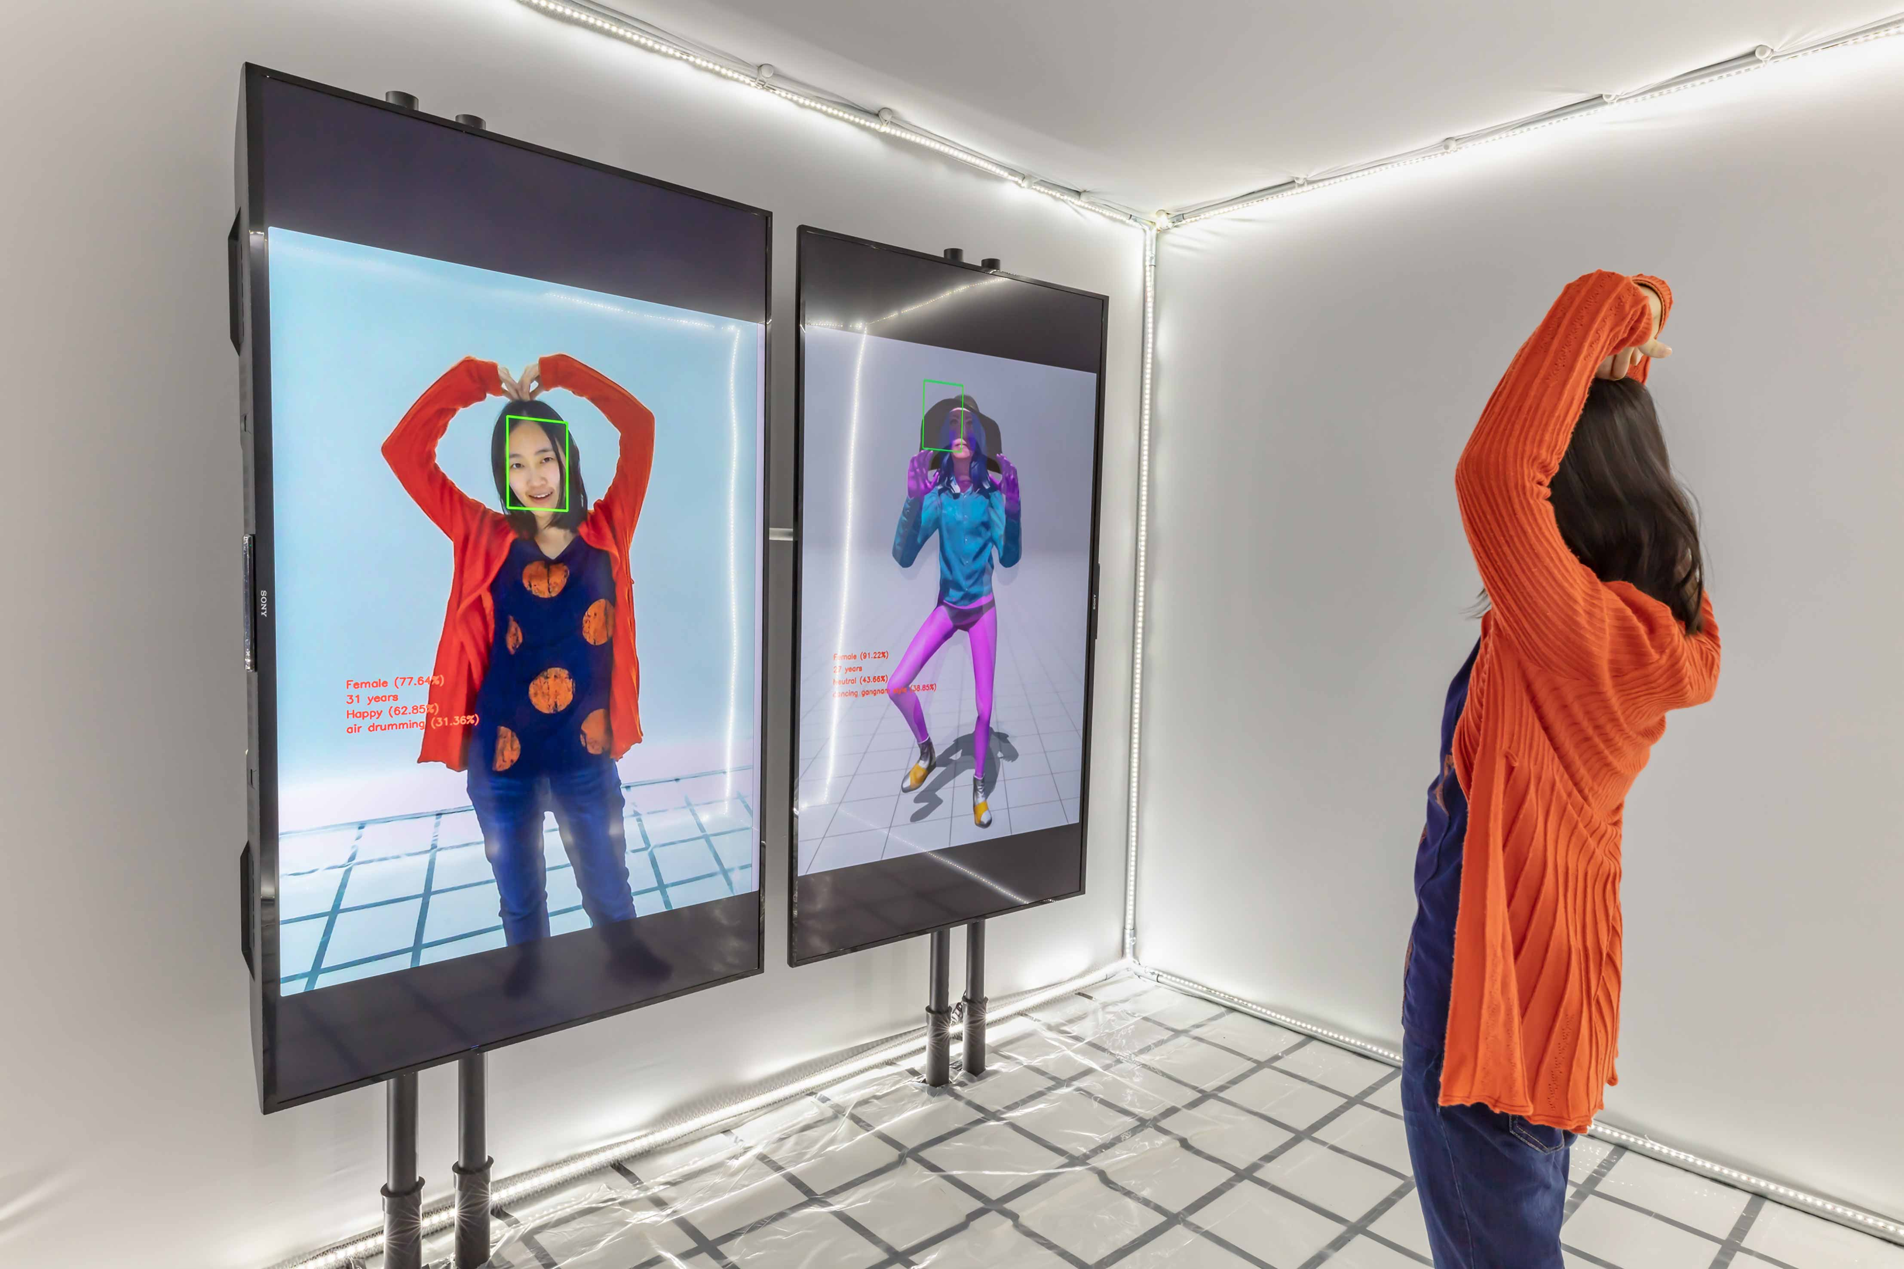

En su instalación Inside the Classification Cube: An Intimate Interaction With an AI System (Figura1), la artista Avital Meshi nos invita a reflexionar sobre la clasificación al interior del aprendizaje de máquinas. En un espacio luminiscente donde se ejecutan diferentes modelos de clasificación, el espectador puede ver sus propios movimientos en una de las dos pantallas allí instaladas, al tiempo que, en la otra, percibe la representación animada de su propia imagen, acompañada de la categorización de su cuerpo y movimientos que la máquina ha determinado. El circuito algorítmico ha sido diseñado en esta instalación para “estimar la información con base en nuestra apariencia” (Meshi, 2020), es decir, para que el cuerpo mismo funcione como input, como ‘pistas’ para la clasificación, permitiéndonos “aprender cómo nos interpreta el sistema.” (Meshi y Forbes, 2020, p. 389). Meshi intenta así develar la arbitrariedad de los modelos algorítmicos, en los cuales “algunas expresiones y poses están categorizadas incorrectamente” debido a su parcialidad (Forbes, 2020, p. 5). La ligereza de estas clasificaciones, así como sus potenciales y recurrentes errores, apuntan sin embargo a algunas de las preguntas más urgentes que surgen con el funcionamiento y despliegue masivo de los modelos de clasificación del aprendizaje de máquina: ¿cómo perciben el mundo? ¿Cuáles son las categorías de esta clasificación? ¿Qué consecuencias políticas, estéticas y epistemológicas emergen con ella? ¿Qué poderes allí se cristalizan?

Este artículo aborda, a partir de la propuesta artística de las obras de arte escogidas, el núcleo de estas preguntas, formulando algunas hipótesis que pretenden explicar por qué el funcionamiento de la visión algorítmica (Celis, 2020) reproduce un tipo de discriminación –entendida como una vulnerabilidad de las personas a la dominación y opresión por cuestiones de raza, clase, sexo, o etnia (Altman, 2020)–, en aplicaciones funcionales destinadas principalmente a la vigilancia y el control social. Para ello se sostendrá que, por un lado, la discriminación algorítmica es impulsada y legitimada por una versión filosófica del objetivismo, según la cual cosas, personas y acciones pueden ser clasificadas según sus rasgos ‘objetivamente’ observables, reproduciendo de esta manera unas prácticas que caracterizan a la colonialidad. El núcleo problemático de esta perspectiva radica en los vínculos que se pretenden establecer entre rasgos observables y perfiles psicológicos y de comportamiento, o entre características visibles e invisibles. Por el otro lado, esta discriminación, y las prácticas de vigilancia y control que en gran parte la originan, se reproducen al interior de los modelos de aprendizaje de máquina en sus relaciones históricas con prácticas policiales, pero también en su diseño mismo, específicamente en la curaduría y etiquetado de los datos empleados para su entrenamiento.

El objetivismo en la clasificación y algunos de sus problemáticos efectos

En sus más remotos orígenes en la cultura Occidental, los seres artificiales (autómatas, homúnculos, androides o robots) han sido destinados principalmente al cumplimiento de tareas asociadas con la vigilancia y el control social (Idárraga, 2020). Talos, por ejemplo, cuidador de la isla de Creta según los mitos de la antigüedad griega, debía identificar y clasificar a todos sus visitantes entre amigos o enemigos del rey Minos. Su único instrumento para decidir atacar a Jasón y los Argonautas fue la percepción visual. Para el considerado “primer robot” (McCorduck, 2004, p. 5), ver y clasificar constituían una misma y única tarea, realizable a partir de los datos visual y por lo tanto ‘objetivamente’ observables de sus amigos o enemigos.

Según George Lakoff (1987), una versión filosófica del objetivismo sostiene que la mente es el reflejo del mundo, es decir, espectadora neutral de la realidad, arropada con cierta modestia para descubrir su verdad (Haraway, 2004). Las categorías de la clasificación se definen según esta perspectiva por aquellas propiedades visibles, ‘naturalizadas’, de los objetos clasificados, de tal manera que “las categorías de la mente se ajustan a las categorías del mundo” (Lakoff, 1987, p. 23).

En el trabajo temprano de la investigadora Eleanor Rosch se propone una categorización basada en aquellas marcas objetivamente observables: “La validez de la señal es la probabilidad condicional de que un objeto esté en una categoría particular dada su posesión de alguna característica (o ‘pista’).” (1987, p. 52). El universo de los seres humanos puede ser clasificado ‘objetivamente’ con base en características evidentes y compartidas con grupos de personas visiblemente similares. De esta manera, los rasgos corporales, o ‘pistas’, se ajustarían ‘naturalmente’ a las categorías mentales de quienes realizan la clasificación, ya que son espectadores modestos y por lo tanto objetivos de la realidad.

El objetivismo supone entonces la existencia independiente de entidades en el mundo que pueden llegar a ser conocidas por el ser humano. El conocimiento de estas entidades exige un tipo de ceguera, es decir, una visión “sin inferencias o interpretaciones” (Daston & Galison, 2007, p. 17), arropada con una modestia epistemológica que erradique cualquier signo de subjetividad. Para Daston y Galison (2007), este ideal fue alcanzado con el automatismo de las máquinas, en una época caracterizada por la ‘objetividad mecánica’. En cuanto a lo que este artículo propone discutir, la clasificación algorítmica pretende categorizar, por medio de algoritmos supuestamente neutrales, ciertas entidades existentes en el mundo (en este caso los rasgos corporales que funcionan como pistas para el sistema de clasificación), vinculándolas con prejuicios propios de la colonialidad.

De esta manera, la clasificación, al ser un ejercicio de poder, se legitima por la neutralidad del orden que impone, asentado en una versión objetivista del mundo en donde cada rasgo clasificado se corresponde ‘naturalmente’ con las categorías mentales de quienes ejercen el poder de clasificar. La neutralidad de estas categorías es asegurada por el juzgamiento algorítmico, considerado especialmente apto debido a su automatismo. ¿Cómo se vincula esta clasificación objetivista con la discriminación colonial?

Para Anibal Quijano (2000), estas clasificaciones sociales ocurren en medio de relaciones de dominación y, específicamente, al interior de prácticas de lo que él denomina la colonialidad del poder. Desde el nacimiento de América (Latina), las prácticas de la colonialidad se caracterizan por un ejercicio de poder basado en la “medición, la cuantificación, la externalización (u objetivación) de lo cognoscible” (2000, p. 343), de modo tal que las personas pueden ser clasificadas a partir de sus ‘pistas’ corporales, adecuadas a las categorías mentales y preconcebidas del colonizador, para quien “la población del mundo se diferenciaba en inferiores y superiores, irracionales y racionales, primitivos y civilizados.” (2000, p. 344).

El papel de la cuantificación en estas prácticas clasificatorias es clave para entender cómo la visión algorítmica reproduce estas discriminaciones en categorías como clase, género, sexo, raza y etnia. Lo que aquí ocurre, y sobre lo que se profundizará más adelante, es que la medición cuantitativa de estas características ‘objetivamente’ observables legitimará la categoría asignada a las personas clasificadas. Es por ello que la estadística, y dentro de ella el concepto de media estadística, será fundamental para legitimar científicamente, es decir, objetivamente, esta clasificación, ya que está acompañada de unas prácticas de la colonialidad que procuran vincular los rasgos calculables con características que no son ni visible ni científicamente comprobables.

Aquí podemos preguntar ¿qué ocurre cuando esta clasificación objetivista y colonial es reproducida por las máquinas de visión algorítmica?

La clasificación que la misma Eleanor Rosch criticará en sus trabajos posteriores, fundamenta la seguridad epistemológica con la que toda una comunidad de investigadores en el campo de la Inteligencia Artificial pretende, por ejemplo, identificar personas y organizarlas en ciertas categorías a partir de sus rasgos faciales. Wang y Kosinski (2018) podrán afirmar entonces que el aprendizaje de máquinas permite determinar con precisión la orientación sexual de una persona con base en sus rasgos faciales, en su propuesta conocida como gaydar (Levin, 2017), con la ayuda de algoritmos denominados Automatic Gender Recognition (Scheuerman y Brubaker, 2018). De la misma manera, pretenden vincular estos rasgos con el nivel de inteligencia (Levin, 2017a).

Interfaces diáfanas, de este modo, los rasgos corporales observables supuestamente expondrían un interior históricamente oculto a la desnuda e inocente visión humana. Jean Braudrillar, en su libro América, afirma que la transparencia, como característica de la experiencia posmoderna, puede ser ejemplificada con las figuras del holograma, ya que “ofrecen una narrativa en la que las profundidades internas del yo se manifiestan y se hacen visibles.” (Constable, 2015, p. 59). Según esto, entonces, pronto “no habrá dónde esconderse.” (Emerging Technology, 2015).

Figura 2
Skin Probe
Créditos: Clive van Heerden
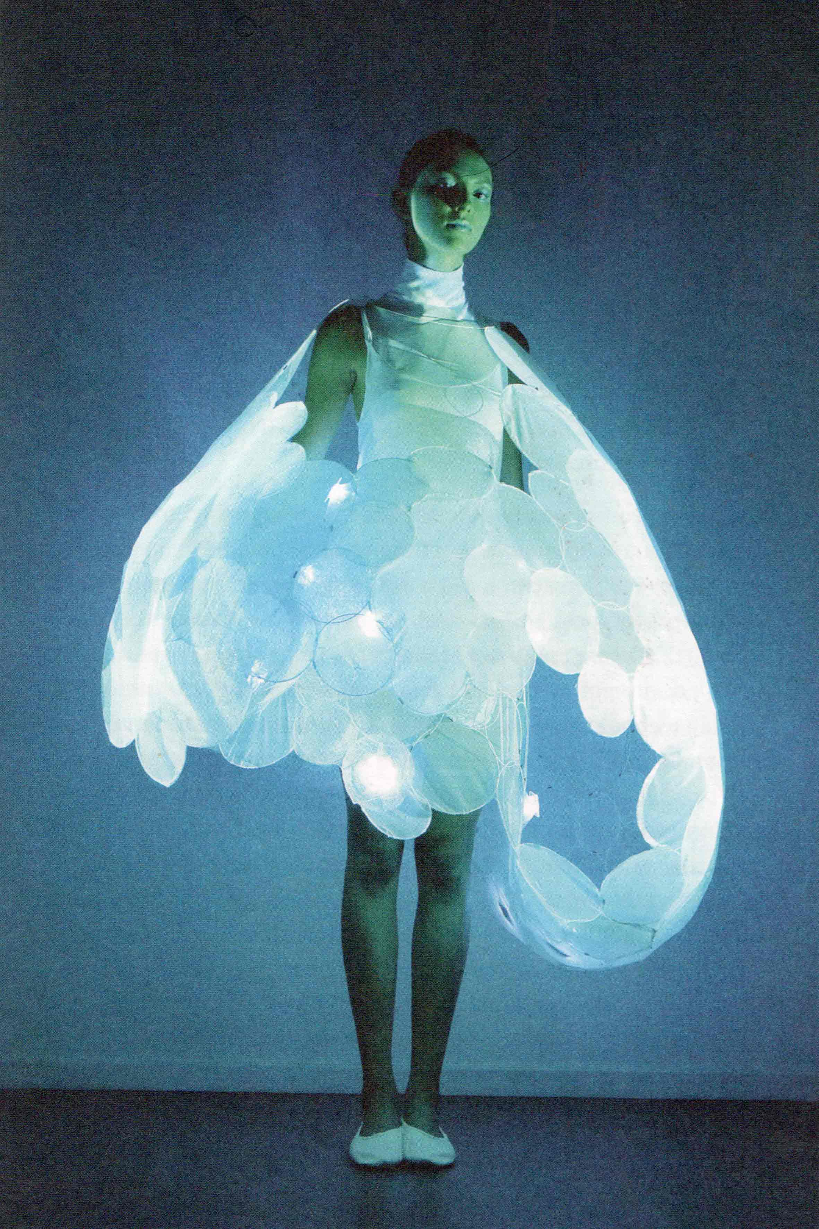

Dentro del proyecto Skin Probe, desarrollado por el estudio Phillips Design en 2006 (Figura 2), se crearon dos trajes que pretenden “expresar las emociones y la personalidad del usuario.” (Koefoed, 2011, p. 77). El proyecto explora la idea del cuerpo, en este caso la piel, como una interfaz que permite revelar aquello que oculta el ser humano, erigiéndose, libre de ruido, en un modelo ideal de comunicación cibernética. Los trajes de Skin Probe contienen sensores que miden el ritmo cardiaco o la cantidad de sudor para identificar las emociones del usuario, activando las luces si la persona se siente sonrojada o tiene ‘piel de gallina’: “Un vestido de Skin Probe se convierte en una ‘segunda piel’ que pretende explícitamente ser una interfaz con la carne ‘cruda’ del cuerpo e implícitamente pretende ser una interfaz para la mente del usuario.” (2011, p. 65).

El peligro que la clasificación objetivista por medio de algoritmos de aprendizaje de máquina supone para los grupos históricamente discriminados, se acentúa con una renovada fascinación por algunas de las premisas sobre las que se fundaron en el siglo XIX pseudo-ciencias como la fisiognómica (G. De Angelis, 2017), la frenología o la morfopsicología (Arcas, 2017). Y aunque el artículo ha sido retirado por objeciones éticas –Mahdi Hashemi y Margeret Hall alcanzaron a publicarlo en el Journal of Big Data–, los autores se preguntan allí, citando directamente a Cesare Lombroso, “si los algoritmos de aprendizaje automático podrían o no aprender a distinguir entre imágenes faciales criminales y no criminales.” (Hashemi y Hall, 2020).

Es ilustrativo también a este respecto el famoso proyecto de Francis Galton, mediante el cual pretendía identificar las “proclividades grupales subyacentes”. Galton buscaba la ‘media estadística’ de los rasgos corporales distintivos, es decir, el “reconocimiento de patrones” comunes a todo delincuente, adelantándose casi un siglo a los actuales modelos de aprendizaje de máquina. Aquí, el aparato fotográfico se impuso gracias a su “precisión mecánica” y su “amalgamación automatizada” (Daston & Galison, 2007, p. 168), de tal manera que los “asesinos o ladrones violentos podrían ser puestos bajo el foco para que el asesino arquetípico apareciera ante nuestros ojos.” (2007, 169). El evidente racismo de Galton (Challis, 2013) le hizo creer ver unas entidades objetivamente existentes en las personas discriminadas por sus rasgos físicos, gracias a la ‘objetividad mecánica’ de la fotografía.

Este intento por vincular las pistas corporales con la psicología o el comportamiento se legitimará en la idea de que “hay tipos naturales de entidades en el mundo, cada tipo es una categoría basada en propiedades esenciales compartidas, es decir, propiedades que tienen las cosas en virtud de su propia naturaleza.” (Lakoff, 1987, p. 161). Según esta clasificación, la raza, por ejemplo, se categorizaría ‘natural’ y ‘objetivamente’ a partir de los rasgos físicos. El racismo aquí es evidente, ya que “las categorías raciales no son propiedades de personas individuales, sino que son resultados complejos de procesos sociales que rara vez se capturan dentro del paradigma del aprendizaje de máquina.” La raza, de este modo, termina siendo “la asignación de significados sociales a estos rasgos visibles del cuerpo.” (Benthall y Haynes, 2019).

Estas reflexiones son compartidas por Paul Preciado (2019) en su declaración curatorial de la obra de Shu Lea Cheang, 3x3x6, donde afirma que “si la visión artificial puede adivinar la orientación sexual, no es porque la identidad sexual sea una característica natural para leer.” Esto se debe, según él, a que la máquina reproduce el “régimen visual y epistemológico” a partir del cual se determinan las diferencias entre lo heterosexual y lo homosexual. El naturalismo que supone la clasificación objetivista entre rasgos corporales y presunciones epistemológicas es críticamente analizado por Zach Blas en su obra Facial Weaponization Suite (2014). Con la creación de diferentes máscaras a partir de los datos biométricos de personas históricamente discriminadas por género, raza u origen, Blas logra poner en suspenso la clasificación de la visión algorítmica, al tiempo que convierte estos datos en “herramientas opacas de transformación colectiva” (Blas, 2012), invirtiendo las relaciones de poder al aprovechar los datos para resistir y poner en cuestión esa discriminación.

La experiencia de la investigadora Sasha Costanza-Chock con los escáneres de la Transportation Security Administration (TSA) es esclarecedora, ya que evidencia el encaballamiento de la infraestructura técnica sobre la propuesta filosófica del objetivismo, aplicada sobre la ‘arquitectura orgánica del cuerpo’ (Figura 3). “Como trans femme no binaria, presento un problema que el algoritmo del protocolo de seguridad no resuelve fácilmente.” (Costanza-Chock, 2018). La naturaleza binaria de los sistemas digitales reproduce en este caso las encajonadas clasificaciones que se aplican sobre ciertos seres humanos (Scheuerman y Brubaker, 2018). El escáner de la TSA, de este modo, impone un sistema de clasificación “predispuesto contra nosotros. Aquellos que también son personas de color, musulmanes, inmigrantes y/o personas con discapacidades.” (Costanza-Chock, 2018).

Figura 3
TSA avatar screen
Créditos: Cary Gabriel Costello
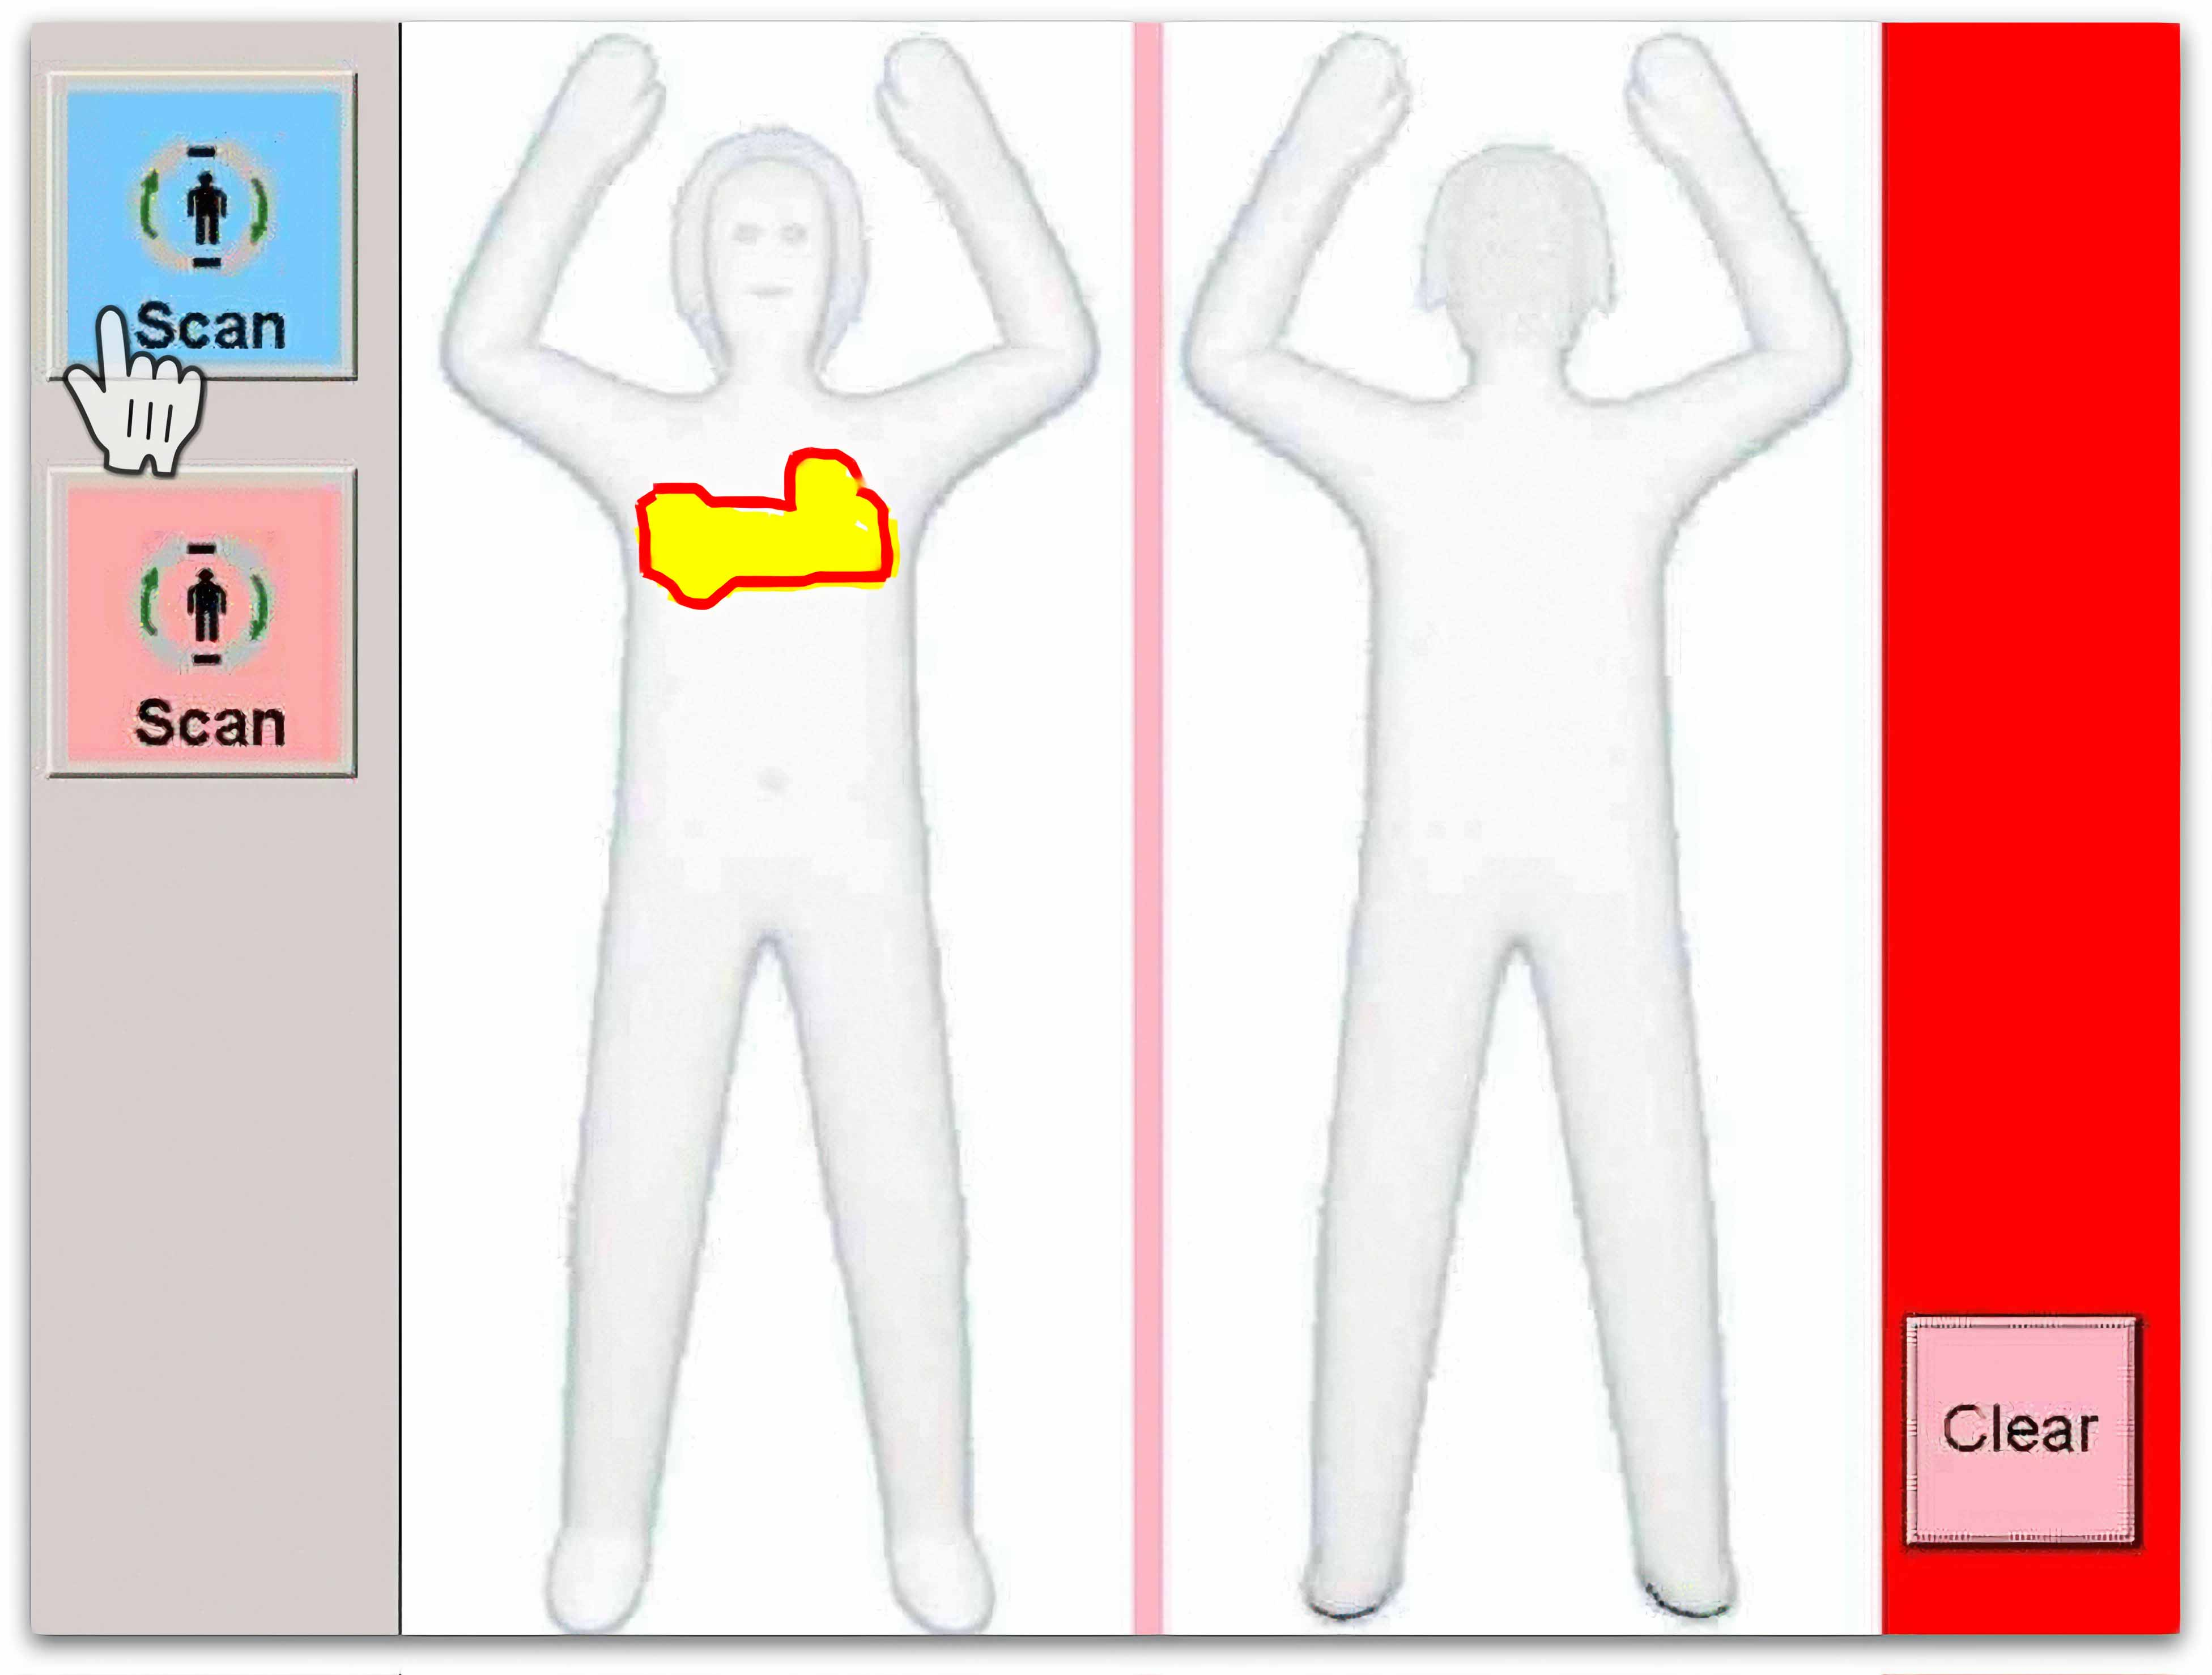
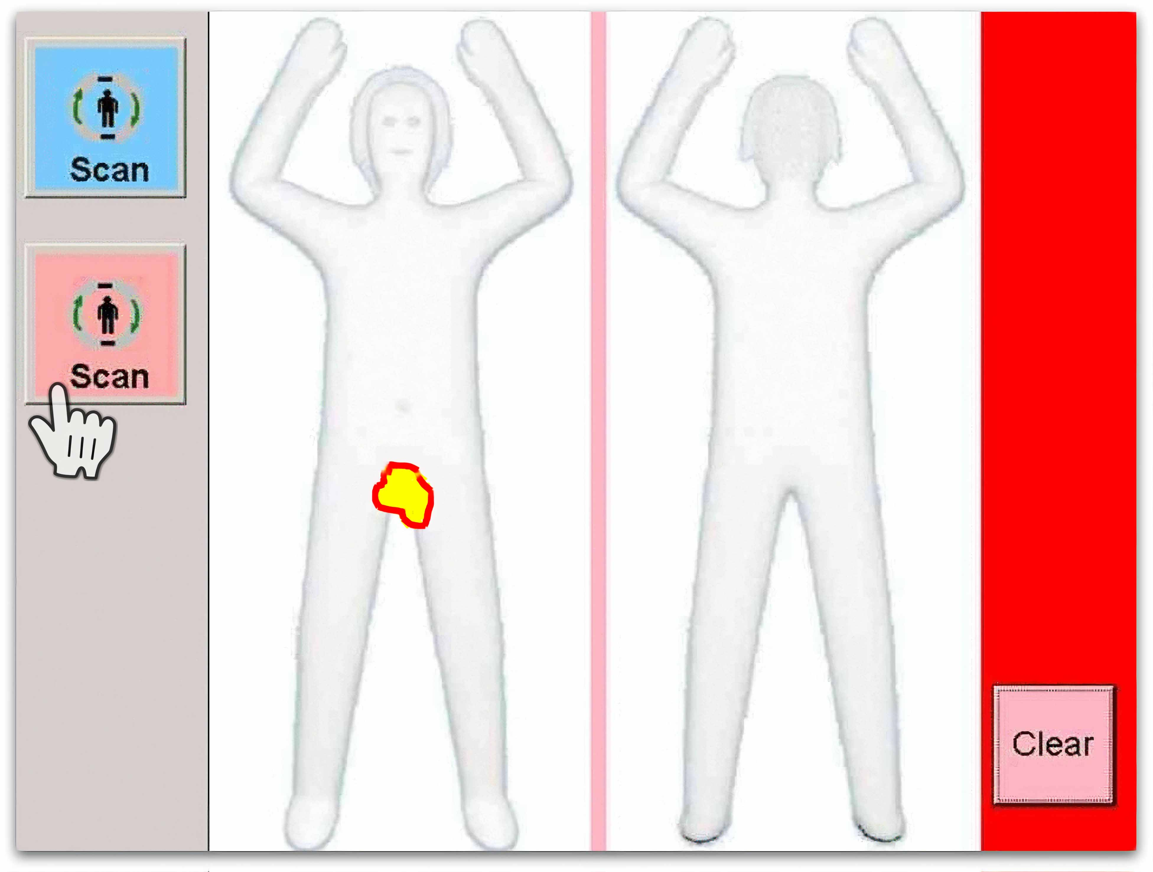

La TSA con sus escáneres, y el gaydar con sus predicciones, forman parte de una infraestructura técnica que pone en funcionamiento un sistema de clasificación gracias a la visión algorítmica. Esto exige pensar en cómo, dentro de estos modelos de aprendizaje de máquina, “el poder, la opresión, la resistencia, el privilegio, las penas, los beneficios y los daños se distribuyen sistemáticamente.” (2018). Con estos modelos presenciamos que “el cuerpo individual se convierte en la arquitectura orgánica a la que se enganchan los dispositivos del poder” (Preciado, 2019), recolectando y aprovechando los datos biométricos para reconocer patrones en las maneras de caminar (MIT, 2020), en el ritmo cardiaco (Hambling, 2019) o hasta en los rasgos anales. (Armitage, 2020)

Al ser desplegada al interior de los modelos de aprendizaje de máquina, la clasificación objetivista, con su naturalización de la relación entre ‘pistas’ y ‘categorías’, refuerza y profundiza una discriminación histórica basada en categorías que se hacen ‘evidentes’ en el cuerpo y rostro de las personas, identificadas con unos roles y comportamientos específicos nacidos de estereotipos coloniales. En esta clasificación objetivista, la visión juega un papel fundamental, pues a través de ella se accede a las ‘pistas’ que permiten situar a las personas en una u otra categoría. La clasificación visual es una tarea que hoy cumple la visión algorítmica, a la que se la ha querido arropar con la modestia de unas prácticas objetivistas.

La estadística, la mirada policial y el aprendizaje de máquina

Como se ha demostrado desde los estudios visuales, la mirada no es un acto neutral; muy al contrario, es una acción cargada de contenido, significaciones e interpretaciones. “La visión del mundo no depende tanto de cómo vemos cuanto de qué hacemos con lo que vemos.” (Mirzoeff, 2016: 71). Aquellos contenidos, significaciones e interpretaciones que median la mirada del mundo, determinan también la manera en la que lo clasificamos. Cuando vemos, organizamos lo que vemos: “Cada vez que vemos algo (...) estamos categorizando.” (Lakoff, 1987: 5).

La mirada mediada técnicamente no escapa a estas cargas (Sontag, 2011; Zielinski, 2006). Donna Haraway, por ejemplo, en su trabajo sobre el salón africano de Carl Akeley, demuestra el papel de la cámara fotográfica para clasificar la realidad. Mientras que el hombre blanco occidental poseía el derecho de la mirada, el resto (mujeres, niños, negros, inmigrantes), tenían por fuerza que estar frente a la cámara, convirtiéndose en el objeto ‘natural’ a captar y clasificar según las categorías mentales del colonizador. La cámara era el espejo exacto de la realidad; por eso, “la ‘ciencia a simple vista’ propugnada por el Museo Americano era perfecta para la cámara y, en definitiva, muy superior a la pistola para la posesión, (…) la vigilancia (...) y el control de la naturaleza.” (Haraway, 2015, p. 101).

La mirada mediada algorítmicamente no necesita del juicio humano para clasificar el mundo. Su autonomía proviene de complejas técnicas con las cuales identificar estadísticamente patrones en los datos visuales. Sin embargo, el ser humano interviene en el entrenamiento de aquellos modelos de clasificación y, por lo tanto, también en sus resultados. Por ahora, es necesario resaltar que la inferencia estadística es fundamental para el funcionamiento de la visión algorítmica; y que es hoy común escuchar que el aprendizaje de máquina es “estadística en esteroides.” (Press, 2020). George Hinton le concede a la inferencia estadística un papel destacado en el desarrollo del aprendizaje profundo [deep learning], cuya utilidad actual descansa en la cantidad de datos estructurados disponibles y la capacidad informática para procesarlos.

¿Qué relación se establece entre la clasificación y la estadística? Para el famoso epidemiólogo inglés William Farr, la estadística “es inminentemente una ciencia de clasificación.’’ (Farr, 1985, p. 252, citado en Bechmann y Bowker, 2019, p. 4). ¿Y qué relación se puede establecer entre la estadística y la clasificación policial de las personas? En pleno nacimiento de los Estados-nación, la estadística fue una herramienta fundamental, entre otras tareas, para el control social, la vigilancia y la planeación estatal. En medio de la complejidad creciente de las sociedades industriales, “los estados experimentaron la necesidad de reunir y mantener información sobre sus ciudadanos.” (Bowker y Star, 2000, p. 110).

En sus investigaciones, Foucault resalta la necesidad del soberano de conocer los elementos de los que se compone el Estado en plena época de expansión del mercado capitalista: “un conocimiento de las cosas más que un conocimiento de la ley, y las cosas que el soberano debe conocer (...) son precisamente lo que en la época se llama ‘estadística’.” (Foucault, 2006, p. 320). El papel de la naciente policía, desde el siglo XVII, es fundamental a este respecto: “la policía será el cálculo y la técnica que van a permitir establecer una relación (...) entre el orden interior del Estado y el crecimiento de sus fuerzas.” (2006, p. 357). ¿Cómo se establece la estadística? “Justamente a través de la policía (…). La policía hace necesaria la estadística, pero también la hace posible.” Tanto en la época clásica de la modernidad como en nuestros días, Estado, mercado y policía constituyen el entrelazamiento de un esfuerzo conjunto por el mantenimiento del orden a partir de inferencias estadísticas.

Estadística y clasificación policial del mundo se aúnan para desplegar masivamente una categorización basada en prejuicios históricos y coloniales. La estadística “crea cosas” (Porter, 1993), y las nuevas cosas que crea son “nuevos tipos de personas” (Hacking, 2006). La colonialidad implica necesariamente la creación de nuevos tipos de personas que no existían con anterioridad a la mirada de la dominación, pero también requiere de la creación de narrativas que lo legitimen. La imaginería alrededor de los datos y de los números aquí cumple un papel fundamental en la creación de estas narrativas, ya que despliega un halo de objetividad (Rettberg, 2019; Kennedy, 2016) que cubre los evidentes prejuicios sobre los que se construyen las categorías de la clasificación algorítmica.

Para Theodore Porter (1993, p. 97), “el poder para crear objetos es sólo un aspecto de la política de la objetividad”, que es facilitada por la estadística. El otro aspecto es “el poder para controlar sujetos”, es decir, su subjetividad. La clasificación estadística por parte de la visión algorítmica es, en este sentido, una forma de control de la subjetividad y, con ella, de la identidad y su clasificación según un concepto determinado de la normalidad. La inferencia estadística, entendida como una herramienta cuantitativa para mecanizar decisiones y reducirlas al cálculo (1993, p. 97), puede ser aprovechada para determinar moral y estéticamente qué es lo normal y lo anormal, qué pertenece a una categoría y qué a otra. En su breve libro dedicado a la estética de la Inteligencia Artificial, Lev Manovich aborda este problema desde aquello que la normalidad estadística esconde a la mirada. Si por estadística podemos entender un “resumen de una colección de información” (Manovich, 2018), ¿qué podría quedar por fuera de este resumen? Los modelos estadísticos, tan útiles en el análisis de grandes cantidades de datos, imponen sin embargo un reduccionismo (Manovich, 2009) y, con él, un referente de la normalidad. ¿Qué datos cuentan y cuáles son relegados? ¿Qué consecuencias se desprenden de este rechazo e inobservancia?

En el proyecto de Mimi Ọnụọha The Library of Missing Datasets, de 2016, y dentro de él On Missing Data Sets (Figura 4), la artista llama espacios en blanco a aquellos datos excluidos en la actividad de recolección y curación. Como la misma Ọnụọha reconoce, los espacios en blanco exigen una mirada dialéctica, que abre simultáneamente una protección ante el perfilamiento y categorización de ciertas identidades especialmente susceptibles a la vigilancia y el control; pero también, que profundiza aquella discriminación, ya que la normalidad conlleva la ‘naturalización’ de unas categorías determinadas desde unas relaciones de dominación –aquí coloniales–, que determinan lo bello, lo bueno, y lo justo, por ejemplo.

Figura 4
The Library of Missing Datasets
Créditos: Brandon Schulman
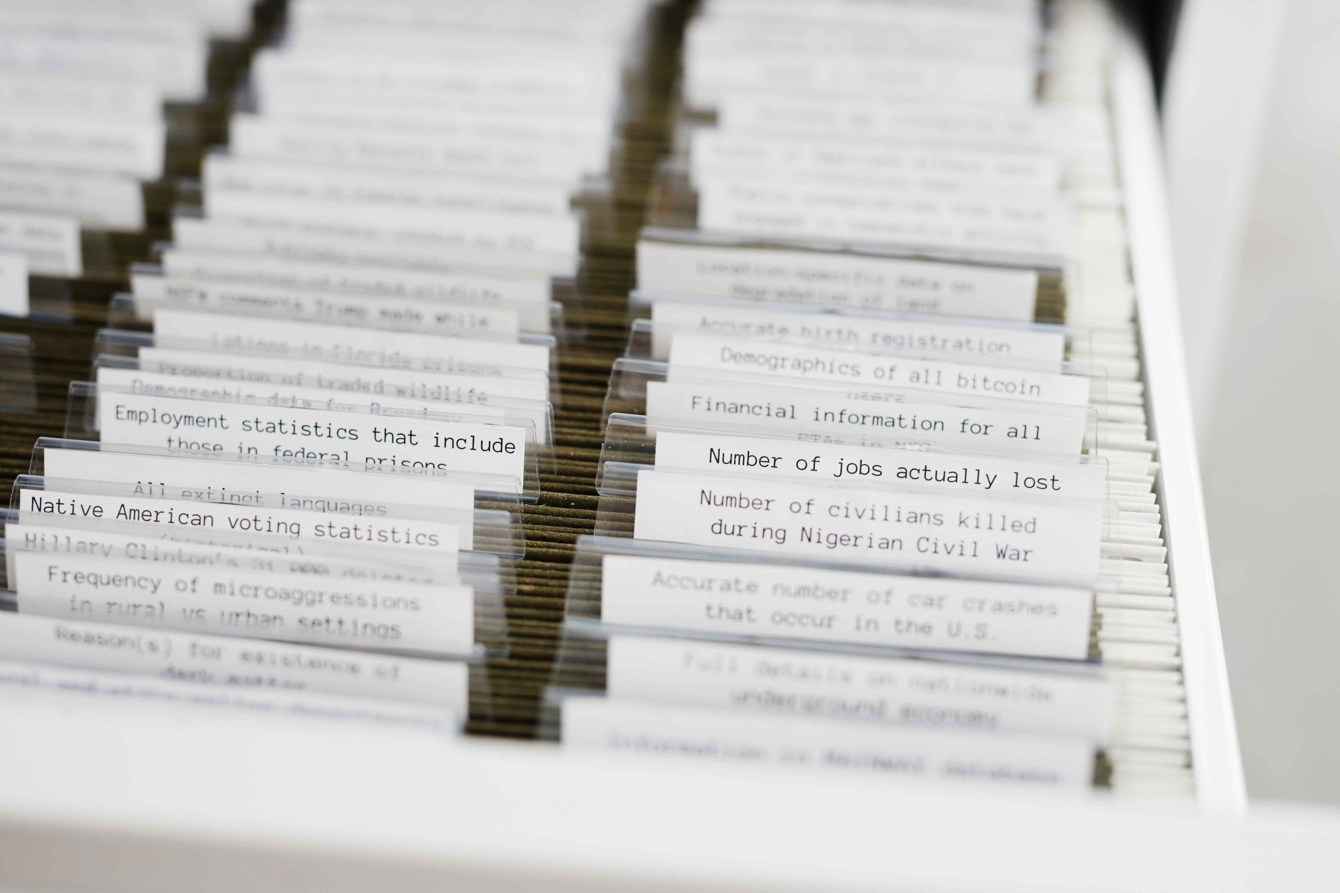

Con todo, las relaciones entre la visión por computador, el papel de la estadística para predecir la categoría del objeto percibido y la mirada policial que se esconde detrás de estos modelos de clasificación, son ya evidentes en la cibernética, en uno de los campos del saber más influyentes para el desarrollo de la Inteligencia Artificial. En la teoría de Norbert Wiener se esconde ya la semilla de la clasificación, sus potenciales predictivos y la importancia de la media estadística. El Antiaircraft Predictor, por ejemplo, encarnaba el ideal de un sistema que podía clasificar los comportamientos del enemigo, orgánico o maquínico, a partir de la identificación de un patrón de comportamiento estadísticamente comprobable, prediciendo “las acciones futuras de un organismo (…), estudiando su comportamiento pasado.” (Galison, 1994, p. 245).

Como se ha demostrado, los sistemas de visión algorítmica son herederos directos de la identificación y la clasificación por medio de modelos de predicción estadísticos. Así como el Antiaircraft Predictor servía a unos intereses militares, “el trabajo de clasificar y predecir identidades (...) no se hace en un vacío social (...). Es un proceso moldeado activamente por los diseñadores de sistemas y los datos utilizados para reflejar el mundo.” (Campolo y Crawford, 2020, p. 15). Por eso, para Pasquinelli (2019), “los algoritmos y las máquinas no calculan por sí mismos; siempre computan para otra persona, para instituciones y mercados, para industrias y ejércitos.”

Al exponer directamente al usuario frente a estas experiencias clasificatorias, el artista Noah Levenson, en su obra Stealing Ur Feelings, de 2019 (Figura 5), aprovecha los movimientos faciales captados por la cámara web para alertar sobre los peligros que su clasificación entraña, entre ellos, la extracción de datos, la clasificación arbitraria de los mismos y su aprovechamiento comercial y policial. Asimismo, en la obra de Sun Yitong, intitulada Yawning Shame y presentada en la bienal The Eyes of the City del año 2019 (figuras 6 y 7), una cámara con reconocimiento de emociones graba las expresiones de los visitantes a la exposición. Si el espectador se muestra aparentemente desinteresado, la máquina lo etiqueta como infractor, proyectando su cara en un cuarto oscuro donde se exhiben públicamente las imágenes de todos aquellos igualmente clasificados. Yitong expone la arbitrariedad algorítmica ocultando las decisiones que en su obra definen la criminalidad; mostrando además los peligrosos juzgamientos maquínicos, en una evocación indirecta pero al mismo tiempo aterradora de lo que en 1984 Orwell llamó la ‘caracrimen’, aquél rostro en el que “una expresión impropia (por ejemplo, parecer incrédulo ante el anuncio de una victoria) constituía un acto punible.” (Orwell, 1980, p. 52).

Figura 5
Stealing Ur Feelings
Créditos: Noah Levenson
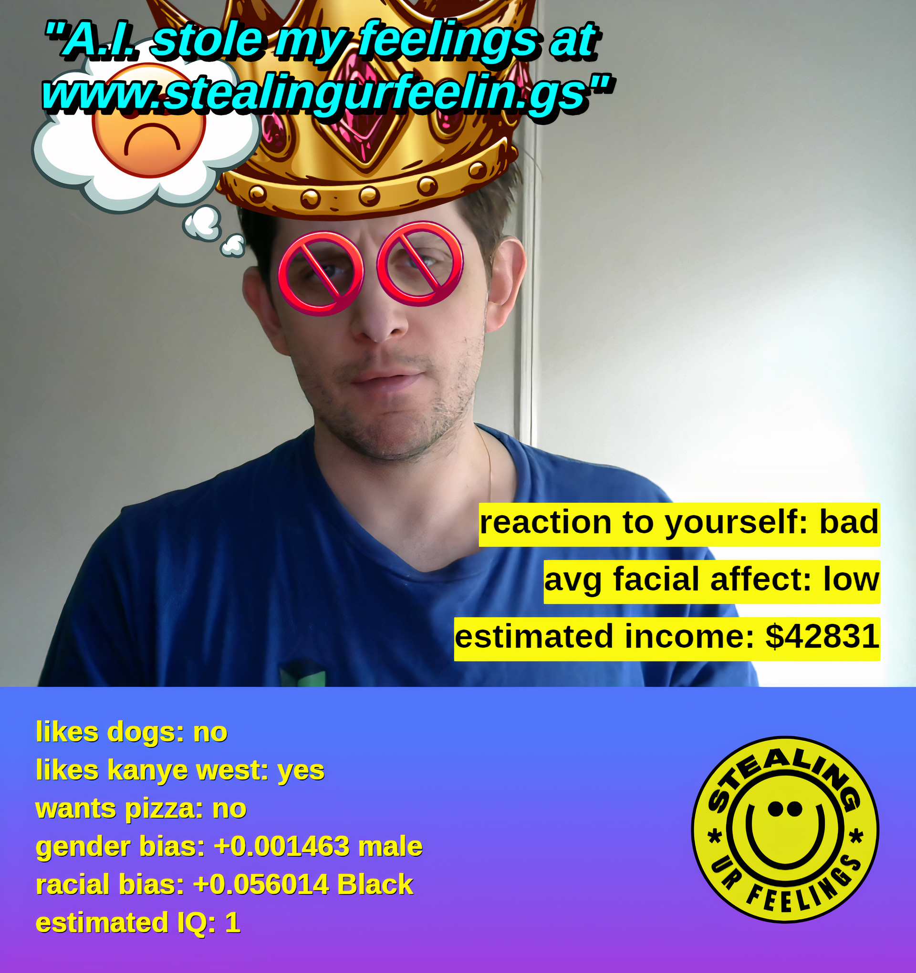

Figura 6
Yawning Shame
Créditos: UABB, Eyesofthecity.net
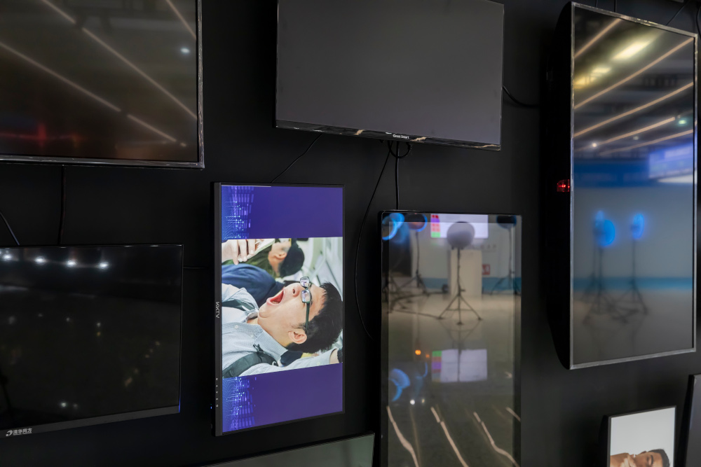

Figura 7
Yawning Shame
Créditos: UABB, Eyesofthecity.net

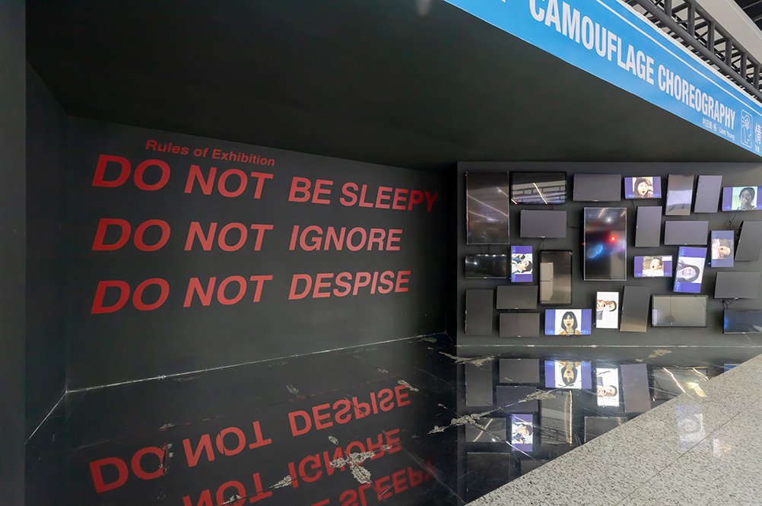

ImageNet, el entrenamiento y la discriminación

Junto al surgimiento de los primeros estados-nación analizado por Foucault, emergió “el ideal de un gran registro en el que estaría consignada la identidad de todo el mundo.” (Ilsen y Denis, 2011, p. 53). La visión algorítmica ha renovado los ánimos por este proyecto totalitario: con el conjunto de datos estructurados en ImageNet, según la profesora y líder del proyecto Fei Fei-li, “vamos a trazar un mapa de todo el mundo de los objetos.” (Gershgorn, 2017). Lo innovador de esta propuesta reside en la atención prestada a los conjuntos de imágenes con los que son entrenados los modelos de aprendizaje de máquina. Su inspiración provino del proyecto WordNet, desarrollado en los años 80’s por George A. Miller, quien intentaba clasificar todos los “sustantivos, verbos, adjetivos y adverbios (…) agrupados en conjuntos de sinónimos cognitivos (synsets)”.

ImageNet es fundamental para comprender los avances de la visión por computador. El desarrollo de las redes neuronales convolucionales, por ejemplo, así como los algoritmos de aprendizaje profundo, fueron presentados por vez primera en las competencias de ImageNet LSVRC-2010 y ImageNet LSVRC-2012, respectivamente. ImageNet se convirtió así en un caso paradigmático, no sólo por apalancar los avances de la visión algorítmica, sino también porque allí se condensan diferentes problemáticas al interior del aprendizaje de máquina.

En primer lugar, una epistemología visual discriminatoria al interior de los conjuntos de datos de entrenamiento, expuesta críticamente por Trevor Paglen en su proyecto ImageNet Roulette, o también por él mismo en compañía de Kate Crawford en la exposición Training Humans, de 2019 (Figura 8). Segundo, las relaciones económicas que se esconden detrás del entrenamiento de los modelos de aprendizaje de máquina, arraigadas de nuevo “en la explotación de los cuerpos humanos” (Crawford y Joler, 2018). Estas relaciones económicas tienen una relación fundamental con la visión objetivista al interior del campo de la inteligencia artificial, ya que no sólo hacen posible la comunicación entre los modelos algorítmicos y el lenguaje humano sino que establecen también una relación univoca entre palabra e imagen. Los así llamados Ghost Workers resuelven cientos de veces, diariamente, una disputa milenaria que Platón en el Crátilo (1992) presentará a partir de la polémica entre naturalismo y convencionalismo (Blasco et al., 1999).

Figura 8
Training Humans
Créditos: Fondazione Prada
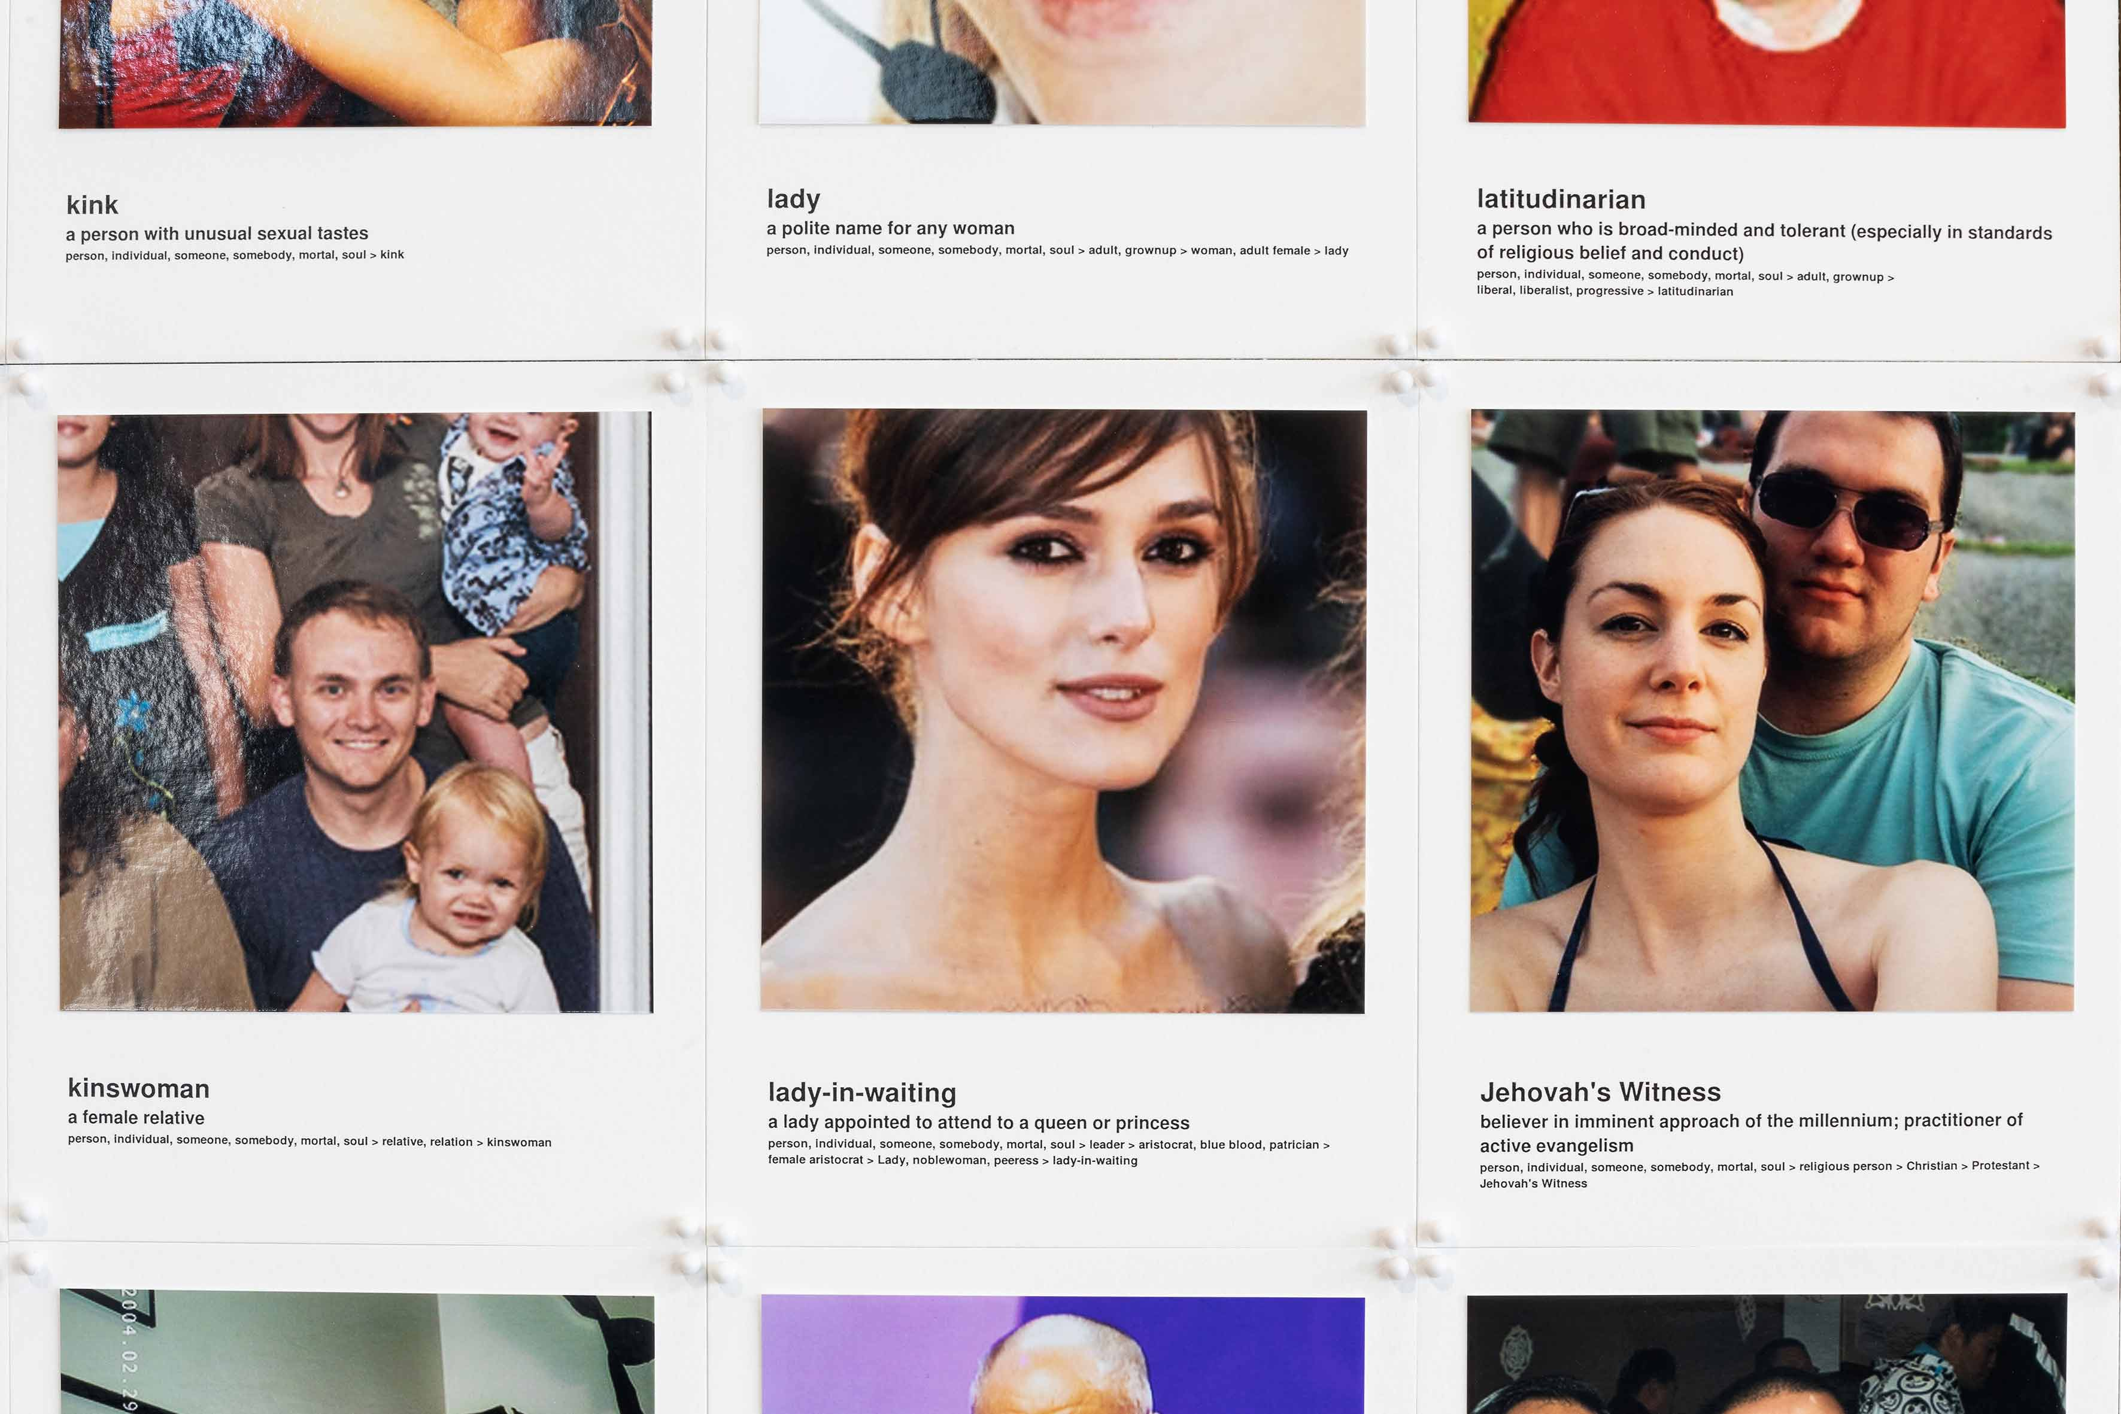

Este debate, que aborda la relación entre las palabras y las cosas, –tal como lo asume Foucault (2010b)–, es uno de los principales problemas de la semiología, principalmente bajo la forma en la que Ferdinand de Saussure lo plantea en su famoso diagrama del signo lingüístico (Saussure, 1987). La realidad “no puede compartirse con otro sin recurrir a procedimientos semióticos”, afirma Klinkenberg (2006), ya que el mundo goza siempre de una polisemia intrínseca que exige una interpretación que brinde anclaje a su significado. En el caso de la imagen, su interpretación posible está anclada a la palabra, al nombre, a la denominación con la que se la relacione, reduciendo su polisemia en favor de la interpretación.

En su estudio de las similitudes, Foucault afirma que “el mundo de lo similar sólo puede ser un mundo marcado.” (2010b, 35). Esas “similitudes ocultas” entre las cosas necesitan entonces una ‘pista’ que nos brinde la luz para desnudarlas, descifrarlas y así clasificarlas, como en las primeras teorías de Eleanor Rosch. Conocer esas cosas y sus relaciones ocultas con sus similares es una cuestión de interpretación, de relato, en tanto que “la palabra y la imagen se entrelazan para crear una realidad.” (Mitchell, 2019, p. 49).

En los modelos de IA, “¿qué deben reconocer (...) en una imagen y qué se reconoce erróneamente o incluso se vuelve completamente invisible?” (Paglen y Crawford, 2019). La acción de etiquetar una imagen, es decir, incluirla en una determinada categoría por medio de una palabra, crea una realidad para el algoritmo, determina su interpretación y “deja otra profunda huella humana en el resultado final de la cognición de la máquina.” (Joler y Pasquinelli, 2020).

Esta es una de la razones del por qué los conjuntos de datos para el entrenamiento algorítmico son construcciones sociales y no simplemente respuestas técnicas a un problema determinado. En el siglo XVIII, en plena emergencia de la frenología, la imagen empezó a ser ligada a una palabra “para distinguir mejor las diferentes categorías de criminales” (About y Denis, 2011, p. 58). Con la fotografía se incluyeron también disidentes políticos y marginales: gitanos, vagabundos, anarquistas y extranjeros (2011, p. 96), hasta la implantación obligatoria y universal del documento de identidad. De esta manera, “nombre e imagen se convirtieron en los dos elementos clave de las fotografías como medio portador indiscutido de la práctica policial.” (G. De Angelis, 2017). En los modelos de aprendizaje automático, la relación entre etiqueta e imagen determina el sentido de la realidad para la máquina.
La propuesta naturalista, defendida por Crátilo ante Hermógenes, sostendrá que, así como en el objetivismo las personas se clasifican “en virtud de su propia naturaleza”, la relación entre las palabras y las cosas se legitima porque los “nombres son por naturaleza adecuados a las cosas.” (Blasco et al., 1999: 16). Las etiquetas, que permiten a la máquina identificar y clasificar el mundo, determinan, cerrándolo, el sentido potencial de la imagen. Nombres que pertenecen al ámbito colonial de categorías como raza, género, sexo, etnia o clase, determinan la relación algorítmica entre la imagen compuesta por ‘pistas’ estadísticamente perceptibles y el significado social que se les otorga.

Hermógenes, al contrario, defenderá la idea de que la relación entre las palabras y las cosas es resultado de un “pacto y consenso” (Blasco et al., 1999: 18); es decir, que “no hay un vínculo natural entre la palabra y la imagen.” (Didi-Huberman, 2009, p. 454). En este punto de la discusión, Sócrates plantea una pregunta política fundamental ¿[…] quién nos proporciona los nombres de los que nos servimos?” (Blasco et al., 1999, p. 16). El artista Memo Akten ha entrenado una red neuronal artificial para intentar saber cómo funciona la visión algorítmica. En su obra Learning to See, de 2017, demuestra que un modelo de aprendizaje de máquina "solo puede ver lo que ya sabe, al igual que nosotros." La máquina no puede reconocer nada que no haya sido previamente calculado y etiquetado. Para Atken, nuestras imágenes mentales son “una reconstrucción basada en nuestras expectativas y creencias previas." Es decir, cuando miramos, recordamos. Y parecido a los humanos, la máquina percibe el mundo tal como la han enseñado a percibirlo. ¿De dónde entonces provienen los nombres con los cuales denomina y domina el mundo? En cuanto a la clasificación de las personas, este artículo ha querido demostrar que estos nombres provienen de una ‘naturalización’ de las “categorías que ordenan las relaciones de poder”, impuestas por los “vencedores/dominadores” (Quijano, 2000, p. 379); categorías que acentúan una discriminación histórica nuevamente reproducida por los modelos de clasificación de la visión algorítmica.

Conclusiones

Las propuestas de análisis aquí planteadas, junto a la experiencia estética de las obras mencionadas, permiten reflexionar sobre la discriminación de personas en el funcionamiento de la visión algorítmica, especialmente en aquellos sistemas destinados a la vigilancia y el control social. Categorías de la colonialidad tales como raza y etnia se reúnen con las de género, sexo y clase para ejercer una nueva dominación sobre grupos excluidos y discriminados dados sus rasgos y características físicas.

Como parte de los resultados de su funcionamiento, la clasificación algorítmica, según la perspectiva objetivista y colonial aquí expuesta, “extiende la subordinación injusta de un grupo social y el privilegio de otro.” (Mohamed et al., 2020). Esta subordinación se justifica con la naturalización de categorías excluyentes, como si fuesen un fiel reflejo del orden de un mundo que se proyecta en las superficies corporales, conectando bajo un manto de neutralidad científica y tecnológica características visibles con rasgos imposibles de determinar visualmente.

La clasificación de personas en razón de la clase, etnia, género o sexo, requiere vincular los rasgos visiblemente cuantificables a perfiles psicológicos y de comportamiento. El carácter numérico y matemático de la operación cubre con un velo de objetividad a los resultados clasificatorios, y, al mismo tiempo, legitima los vínculos entre lo que aquí se ha entendido como lo visible y lo invisible. Es aquí desde donde se puede comprender el revival de pseudo-ciencias como la frenología, así como el papel de la estadística: articulando los prejuicios de los conjuntos de datos de entrenamiento, los prejuicios propios del concepto de media estadística (y del concepto de normalidad a él ligado), y la mirada policial con la que se ha relacionado históricamente. ImageNet se presenta en este contexto como un espacio paradigmático para analizar las tensiones entre los prejuicios de los datos, la explotación laboral exigida para estructurarlos y la relación naturalista entre palabra e imagen.

La visión algorítmica propone diferentes formas de ver el mundo. Este artículo ha analizado una de ellas: aquella interesada en la vigilancia y el control, desarrollada como herramienta para asegurar un orden histórico, epistemológico y estéticamente discriminatorio. Ante este panorama, sin embargo, es necesario caer en la cuenta de que, como advierte Foucault, la clasificación no sólo se trata de infraestructuras técnicas o de personas e instituciones; también de unas luchas y negociaciones que determinan los medios y fines de los sistema de clasificación. En pleno apogeo del aprendizaje de máquina, las propuestas del arte, como altoparlante de las voces excluidas y discriminadas, deben aportar a la discusión y desarrollo de modelos algorítmicos basados en nuevas y distintas formas de ver y clasificar el mundo.

Referencias bibliográficas

– About, I., & Denis, V. (2011). Historia de la identificación de las personas (1 edición). Ariel.
– Altman, A. (2020). Discrimination. En E. N. Zalta (Ed.), The Stanford Encyclopedia of Philosophy (Winter 2020). Metaphysics Research Lab, Stanford University. https://plato.stanford.edu/archives/win2020/entries/discrimination/
– Arcas, B. A. y. (2017, mayo 20). Physiognomy’s New Clothes. Medium. https://medium.com/@blaisea/physiognomys-new-clothes-f2d4b59fdd6a
– Armitage, H. (2020, abril 6). ‘Smart toilet’ monitors for signs of disease. Stanford Medicine News Center. http://med.stanford.edu/news/all-news/2020/04/smart-toilet-monitors-for-signs-of-disease.html
– Bechmann, A., & Bowker, G. C. (2019). Unsupervised by any other name: Hidden layers of knowledge production in artificial intelligence on social media. Big Data & Society, 6(1), 2053951718819569. https://doi.org/10.1177/2053951718819569
– Benjamin, W. (s. f.). Libro de los pasajes. Akal.
– Benthall, S., & Haynes, B. D. (2019). Racial categories in machine learning. Proceedings of the Conference on Fairness, Accountability, and Transparency - FAT* ’19, 289-298. https://doi.org/10.1145/3287560.3287575
- Blas, Z. (2014). Facial Weaponization Suite. Zach Blas. https://zachblas.info/works/facial-weaponization-suite/
– Blasco, J. L., Grimaltos, T., & Sánchez, D. (1999). Signo y pensamiento: Una introducción filosófica a los problemas del lenguaje. Ariel.
– Bowker, G. C., & Star, S. L. (2000). Sorting Things Out: Classification and Its Consequences (Revised edition). The MIT Press.
– Campolo, A., & Crawford, K. (2020). Enchanted Determinism: Power without Responsibility in Artificial Intelligence. Engaging Science, Technology, and Society, 6(0), 1-19. https://doi.org/10.17351/ests2020.277
– Celis, C. (2020). La allagmática en cuanto disciplina poshumanista: nuevas metodologías para el estudio de las imágenes en el contexto de las máquinas de visión algorítmica. Revista 180, 46, 26-37. http://dx.doi.org/10.32995/rev180.
– Challis, D. (2013). The Archaeology of Race: The Eugenic Ideas of Francis Galton and Flinders Petrie (1ra edición). Bloomsbury Academic.
– Constable, C. (2015). Postmodernism and Film. Rethinking Hollywood’s Aesthetics. Columbia University Press.
– Costanza-Chock, S. (2018). Design Justice, A.I., and Escape from the Matrix of Domination. Journal of Design and Science. https://doi.org/10.21428/96c8d426
- Costello, C. (s.f). TSA avatar screen. https://trans-fusion.blogspot.com/2016/01/traveling-while-trans-false-promise-of.html
– Couldry, N., & Mejias, U. A. (2019). Data Colonialism: Rethinking Big Data’s Relation to the Contemporary Subject. Television & New Media, 20(4), 336-349. https://doi.org/10.1177/1527476418796632
– Crawford, K. (2017). The Trouble with Bias [Keynote lecture]. NIPS, Long Beach, California. https://www.youtube.com/watch?v=6Uao14eIyGc
– Crawford, K., & Joler, V. (2018). Anatomy of an AI System. Anatomy of an AI System. http://www.anatomyof.ai
– Crevier, D. (1993). Ai: The Tumultuous History Of The Search For Artificial Intelligence (First Edition). Basic Books.
– Daston, L., & Galison, P. (2010). Objectivity (Illustrated edition). Zone Books.
– Didi-Huberman, G. (2013). La imagen superviviente: Historia del arte y tiempo de los fantasmas según Aby Warburg (J. C. Escobar, Trad.; 1st edition). Abada Editores.
– Emerging Technology from the arXiv. (2015, noviembre 13). Machine Vision Algorithm Learns to Recognize Hidden Facial Expressions. MIT Technology Review. https://www.technologyreview.com/2015/11/13/10130/machine-vision-algorithm-learns-to-recognize-hidden-facial-expressions/
– Fondazione Prada. (2019). Training Humans. https://www.fondazioneprada.org/project/training-humans
– Forbes, A. (2020). Creative AI: From Expressive Mimicry to Critical Inquiry. Artnodes, 26. https://doi.org/10.7238/a.v0i26.3370
– Foucault, M. (2006). Seguridad, territorio, población. Curso en el Collège de France (Reprint edition). Fondo de Cultura Económica.
– Foucault, M. (2008). Historia de la sexualidad 1. Siglo XXI.
– Foucault, M. (2010a). La arqueología del saber (A. G. del Camino, Trad.). Siglo XXI.
– Foucault, M. (2010b). Las palabras y las cosas. Una arqueologia de las ciencias humanas. Siglo XXI.
– Galison, P. (1994). The Ontology of the Enemy: Norbert Wiener and the Cybernetic Vision. Critical Inquiry, 21(1), 228-266. JSTOR.
– Gershgorn, D. (2017). The data that transformed AI research—And possibly the world. Quartz. https://qz.com/1034972/the-data-that-changed-the-direction-of-ai-research-and-possibly-the-world/
– Gutiérrez De Angelis, M. (2017). El rostro como dispositivo: De la antropometría a la imagen biométrica. e-imagen Revista 2.0, 4. http://www.e-imagen.net/el-rostro-como-dispositivo-de-la-antropometria-a-la-imagen-biometrica/
– Hacking, I. (2006, agosto 17). Making Up People. London Review of Books, 28(16). https://www.lrb.co.uk/the-paper/v28/n16/ian-hacking/making-up-people
– Hambling, D. (2019, junio 27). The Pentagon has a laser that can identify people from a distance—By their heartbeat. MIT Technology Review. https://www.technologyreview.com/2019/06/27/238884/the-pentagon-has-a-laser-that-can-identify-people-from-a-distanceby-their-heartbeat/
– Haraway, D. (2004). Testigo_Modesto@Segundo_Milenio.HombreHembra@_Conoce_Oncoratón. Editorial UOC, S.L.
– Haraway, D. (2015). El patriarcado del osito Teddy: Taxidermia en el jardín del Edén. Sans Soleil Ediciones.
– Hashemi, M., & Hall, M. (2020). RETRACTED ARTICLE: Criminal tendency detection from facial images and the gender bias effect. Journal of Big Data, 7(1), 2. https://doi.org/10.1186/s40537-019-0282-4
– Heerden, C. (2006). Skin Probe. https://www.vhmdesignfutures.com/project/224/
– Idárraga, H. F. (2020). Identificación, clasificación y control: Estrechos vínculos analizados desde las prácticas artísticas en el corazón de la inteligencia artificial. Artnodes, 26, 1-9. https://doi.org/10.7238/a.v0i26.3361
– Joler, V., & Pasquinelli, M. (2020). The Nooscope Manifested: AI as Instrument of Knowledge Extractivism. The Nooscope Manifested: AI as Instrument of Knowledge Extractivism. http://nooscope.ai/
– Kennedy, H. (2016). Post, Mine, Repeat: Social Media Data Mining Becomes Ordinary. Palgrave Macmillan UK. https://doi.org/10.1057/978-1-137-35398-6
– Kino, C. (2015, diciembre 31). The Artist’s Artist: Robert Irwin Continues to Create and Inspire. Wall Street Journal. https://www.wsj.com/articles/the-artists-artist-robert-irwin-continues-to-create-and-inspire-1451572502
– Klinkenberg, J.-M. (2006). Manual de semiótica general. Fundación Universidad de Bogotá Jorge Tadeo Lozano.
– Koefoed Hansen, L. (2011). The interface at the skin. En Interface Criticism. Aesthetics Beyond Buttons. (Christian Ulrik Andersen&Soren Bro Pold, pp. 63-90). Aarhus University Press.
– Kurenkov, A. (2015). A «Brief» History of Neural Nets and Deep Learning. Andrey Kurenkov’s Web World. /writing/ai/a-brief-history-of-neural-nets-and-deep-learning/
– Lakoff, G. (1987). Women, Fire and Dangerous Things: What Categories Reveal About the Mind. University of Chicago Press.
– Levenson. N. (2019). Stealing Ur Feelings. https://stealingurfeelin.gs/
– Levin, S. (2017, septiembre 12). Face-reading AI will be able to detect your politics and IQ, professor says. The Guardian. https://www.theguardian.com/technology/2017/sep/12/artificial-intelligence-face-recognition-michal-kosinski
– Levin, S. (2017, septiembre 7). New AI can work out whether you’re gay or straight from a photograph. The Guardian. http://www.theguardian.com/technology/2017/sep/07/new-artificial-intelligence-can-tell-whether-youre-gay-or-straight-from-a-photograph
– Manovich, L. (2009). Cultural Analytics: Visualizing Cultural Patterns in the Era of “More Media”. Lev Manovich Web Page. http://www.manovich.net
– Manovich, L. (2018). AI Aesthetics (1 edición). Strelka Press.
– McCorduck, P. (2004). Machines Who Think (2nd edition). Routledge.
- Meshi, A. (2019). Classification Cube. http://www.avitalmeshi.com/classification-cube-2019.html
– Meshi, A., & Forbes, A. G. (2020). Stepping Inside the Classification Cube: An Intimate Interaction with an AI System. Leonardo. https://doi.org/10.1162/leon_a_01924
– Mirzoeff, N. (2016). Cómo ver el mundo: Una nueva introducción a la cultura visual (P. H. Lazcano, Trad.). Paidós.
– MIT Technology Review. (s. f.). The Pentagon wants smartphones to track how you strut. MIT Technology Review. Recuperado 3 de mayo de 2021, de https://www.technologyreview.com/2019/02/27/239453/the-pentagon-wants-smartphones-to-track-how-you-strut/
– Mitchell, W. J. T. (2019). La ciencia de la imagen: Iconología, cultura visual y estética de los medios (R. P. Llorente, Trad.; 1st Edition). Ediciones Akal.
– Mohamed, S., Png, M.-T., & Isaac, W. (2020). Decolonial AI: Decolonial Theory as Sociotechnical Foresight in Artificial Intelligence. Philosophy & Technology. https://doi.org/10.1007/s13347-020-00405-8
– Ọnụọha, Mimi. “How the Arts Help Us Understand Our Relationship With Technology”. Video de Youtube, 1:49. Publicado [Marzo 2018]. https://www.youtube.com/watch?v=_JJ6Oj_u- Qw
– Orwell, G. (1980). 1984. Salvat Editores.
– Paglen, T., & Crawford, K. (2019, noviembre 5). Excavating AI. Excavating AI. https://www.excavating.ai
– Pasquinelli, M. (2019). Three Thousand Years of Algorithmic Rituals: The Emergence of AI from the Computation of Space. E-Flux, 101. https://www.e-flux.com/journal/101/273221/three-thousand-years-of-algorithmic-rituals-the-emergence-of-ai-from-the-computation-of-space/
– Platón. (1992). Diálogos II. Gredos.
– Porter, T. (1993). Statistics and politics of objectivity. Revue de Synthèse, IV(1), 7-101.
– Preciado, P. B. (2019). Dissident Interfaces: Shu Lea Cheang’s 3x3x6 and the Digital Avant-Garde. https://3x3x6.com/pdfs/paul_b_preciado.pdf
– Press, G. (s. f.). 7 Observations About AI In 2019. Forbes. Recuperado 22 de agosto de 2020, de https://www.forbes.com/sites/gilpress/2020/01/29/7-observations-about-ai-in-2019/
– Quijano, A. (2014). Colonialidad del poder y clasificación social. En Cuestiones y horizontes: De la dependencia histórico-estructural a la colonialidad/descolonialidad del poder. CLACSO.
– Rettberg, J. W. (2019). Online Diaries and Blogs. https://doi.org/doi:10.33767/osf.io/6rb2k.
– Saussure, F. de. (1987). Curso de lingüística general (Charles Bally y Albert Sechehaye). Alianza Editorial.
– Scheuerman, M. K., & Brubaker, J. R. (2018). Gender is not a Boolean: Towards Designing Algorithms to Understand Complex Human Identities. En In Participation+Algorithms Workshop at CSCW 2018.
– Schulman, B. (2016). The Library of Missing Datasets. https://mimionuoha.com/the-library-of-missing-datasets
– SIGGRAPH. (2020, mayo 5). Interacting With AI ‘Inside the Classification Cube’. ACM SIGGRAPH Blog. https://blog.siggraph.org/2020/05/interacting-with-ai-inside-the-classification-cube.html/
– Sontag, S. (2011). Ante el dolor de los demás. Random House Mondadori.
– Wang, Y., & Kosinski, M. (2018). Deep neural networks are more accurate than humans at detecting sexual orientation from facial images. Journal of Personality and Social Psychology, 114(2), 246-257. https://doi.org/10.1037/pspa0000098
– Zielinski, S. (s. f.). Deep Time of the Media: Toward an Archaeology of Hearing and Seeing by Technical Means (G. Custance, Trad.). MIT Press.

Todas las traducciones del inglés al español son del autor.
Lakoff diferenciará tres fases en el trabajo de Rosch. En la fase I (finales de los años 60’s hasta inicios de los 70’s) Rosch tendrá una gran confianza en los datos recogidos durante sus experimentos en el campo del color, la forma y las emociones, creyendo que “los prototipos constituyen representaciones de categorías.” (Lakoff, 1987: 42). La fase II (desde inicios de los 70’s hasta el final de la década) se caracterizará por su creencia en que los “efectos prototípicos (…) podrían dar una caracterización de la estructura interna de la categoría.” (1987: 43). Y la fase III (desde finales de los 70’s), que Lakoff aprovechará para su propia argumentación, Rosch afirmará que “los efectos prototípicos, definidos operacionalmente por experimento, no determinan las representaciones mentales.” (1987: 43). Las referencias a Rosch en este segundo capítulo se limitan a su fase I, cuando su postura se encuentra cercana a la clasificación objetivista.
En los años 30’s del siglo pasado, un movimiento fotográfico liderado por Alfred Stieglitz y otros fotógrafos norteamericanos como Siskind, White, Sommer y Callahan, sostenían que la fotografía debería ser considerada como una ventana hacia algo que está más allá de la simple apariencia. Para estos fotógrafos, la imagen puede descubrir los rasgos psicológicos de una persona, sus dramas y misterios interiores. Es interesante observar cómo la fotografía, un signo visual, se convierte en un signo de lo no-visual, idea central a la que apunta la crítica de este apartado.
«The Library of Missing Datasets — MIMI ỌNỤỌHA». s.f. MIMI ỌNỤỌHA. Accedido 19 de noviembre de 2020. https://mimionuoha.com/the-library-of-missing-datasets.
«STEALING UR FEELINGS». s.f. Accedido 19 de noviembre de 2020. https://stealingurfeelin.gs/.
«“Yawning Shame” - Yitong Sun, Ziqi Zhang». 2020. Eyesofthecity (blog). 3 de enero de 2020. https://eyesofthecity.net/yawning-shame/.
“Los organizadores ya vigilan a sus multitudes. Tomemos, por ejemplo, al ‘chico de la camisa a cuadros’ que fue retirado recientemente de un mitin de Trump por, como él lo describió, ‘no ser lo suficientemente entusiasta’”. Mui, Chunka. "¿Ha cometido un delito facial hoy?.” Forbes, octubre 15, 2018. Accedido septiembre 7, 2020. https://www.forbes.com/sites/chunkamui/2018/10/15/have-you-committed-a-facecrime-today/.
«WordNet | A Lexical Database for English». s.f. Accedido 19 de noviembre de 2020. https://wordnet.princeton.edu/.
“Es como si un viejo y racista J. Edgar Hoover hubiera sido reemplazado por una ceguera a la raza por parte de las computadoras, los matemáticos y el Big Data.” Estos prejuicios insertados en los sistemas de IA son en parte consecuencia de lo que el historiador David Garrow describe como “una cultura organizacional de hombres blancos con ideas afines”, gracias a la cual las poblaciones vulnerables son intensamente perseguidas. En: Bedoya, Álvaro, “The color of surveillance,” Slate, enero 18, 2018, https://slate.com/technology/2016/01/what-the-fbis-surveillance-of-martin-luther-king-says-about-modern-spying.html.
Atken, Memo. s. f. «Learning to See». Memo Akten | Mehmet Selim Akten | The Mega Super Awesome Visuals Company (blog). Accedido 19 de noviembre de 2020. https://www.memo.tv/works/learning-to-see/.

